SEGUICI

CROCIERA IN CAICCO ALLE ISOLE EOLIE
LIPARI - FILICUDI - SALINA - PANAREA - STROMBOLI

GIUGNO - SETTEMBRE2024 DA € 1850 p.p
7 NOTTI
MEZZA PENSIONE

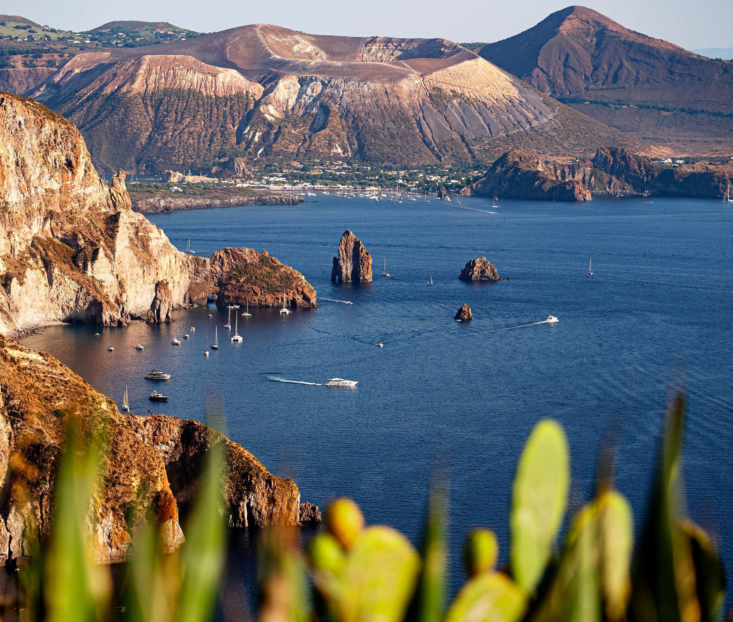
LA QUOTA COMPRENDE
- Assicurazione dello yacht; Salario e vitto per equipaggio, servizi, pulizia giornaliera delle cabine; 3 membri dell’equipaggio italiano (skipper, cuoco, marinaio); Carburante per 4 ore di navigazione al giorno; Utilizzo dell’acqua e dell’attrezzatura (da pesca, snorkeling, se disponibile); Lenzuola e asciugamani con un cambio a settimana, asciugamani per il sole Connessione wifi; Il generatore per A/C è limitato a 4/6 ore al giorno (non si usa durante la notte). 7 prime colazioni a bordo; 6 Pranzi a bordo Bevande escluse; 1 Cene a bordo Bevande escluse; Tasse portuali di imbarco e sbarco; Assicurazione medico bagaglio;
LA QUOTA NON COMPRENDE
- Assicurazione annullamento facoltativa Mance per l’equipaggio Carburante per imbarcazioni da diporto a motore più spese personali dove richiesto Ingressi a parchi nazionali o parchi naturali. Trasferimento da e per gli aeroporti

CROCIERA IN CAICCO ALLE ISOLE EOLIE LIPARI - FILICUDI - SALINA - PANAREA - STROMBOLI

FINO AL 01/06 / DAL 14/09 (BASE 12 PAX) | 01/06– 29/06 (BASE 12 PAX) | 29/06 – 27 /07 (BASE 12 PAX) | 27/07 – 31 /08 (BASE 12 PAX) | 31/8 – 14/09 (BASE 12 PAX)
€ 1850 | € 2050 | € 2260 | € 2465 | € 2050

1° giorno - Lipari:
PROGRAMMA DI VIAGGIO

Imbarco previsto dalle 18.00 in poi. Briefing informativo sulle prime indicazioni ed informazioni sulla vita di bordo. Cena libera in uno dei locali caratteristici dell’isola. Pernottamento a bordo. Possibilità di sbarco con il tender per visita notturna dell’isola. (solo pernottamento)
2° giorno - Lipari Filicudi
Alle 09.30, si mollano gli ormeggi alla volta di Filicudi con sosta a pranzo allo scoglio de “La Canna” da dove in tender sarà possibile effettuare la visita della “Grotta del Boe Marino”. Pernottamento in rada davanti a Paesino di Filicudi. (Colazione e pranzo)
3° giorno - Filicudi – Salina
Alle 09.30/10.00 partenza da Filicudi alla volta di Cala di Pollara a Salina dove trascorrere la prima giornata di mare. Nel pomeriggio navigazione costiera con sosta alla fonda innanzi a Lingua/S.Marina di Salina per la visita della vecchia Salina. Pernottamento in rada davanti al paese di Santa Marina di Salina con possibilità di sbarco per visita notturna del Paese. (Colazione e pranzo)
4° giorno - Salina – Panarea
Risveglio a Salina e partenza per Panarea alla volta della splendida “Cala Junco” dove si potrà sostare per godere dello splendido mare e per visitare le rovine dell’insediamento preistorico. Navigazione per “Lisca Bianca” dove si sosterà per il pranzo e dove potrete fare il bagno nelle scie di gas sulfureo. Dopo pranzo navigazione alla volta di “Basiluzzo” per la visita di uno degli “Isolotti” più belli dell’arcipelago. Pernottamento a Panarea. (Colazione e pranzo)
5° giorno - Stromboli – Panarea
Risveglio a Panarea e partenza per Stromboli. Una volta passati sotto costa al borgo di “Giostra” si procederà alla volta della imponente “Sciara del Fuoco” e di lì direttamente a “Strombolicchio” per un tuffo e una visita del Faro. Dopo pranzo sbarco a terra per visita del paese e rientro a Panarea, per la cena libera presso uno dei tanti ottimi ristoranti del Paese. (Colazione e pranzo)
6° giorno - Panarea – Vulcano
Dopo colazione si navigherà alla volta di Vulcano, con ormeggio nei pressi dello “Scoglio della Quaglia” con visita della splendida e suggestiva “Grotta del Cavallo” e della “Piscina di Venere”. Nel primo pomeriggio si navigherà alla volta delle “Sabbie Nere” e le piscine termali. Nel tardo pomeriggio si consiglia l’escursione sul cratere per godere del suggestivo tramonto. (Colazione e pranzo)
7° giorno - Vulcano Lipari
Navigazione alla volta di Lipari e giro in tender tra i “Faraglioni. Nella tarda mattina per pranzo, sosta alle Pomici per un suggestivo bagno nelle sue acque turchesi. In serata ormeggio davanti al porto vecchio del paese di Lipari meglio noto come “Marina Corta”, per poi sbarcare a terra per un po’ di shopping (Colazione e pranzo)
8° giorno - Lipari
Sbarco ore 09.00 dopo colazione. Fine dei nostri servizi.
Un tour pensato per scoprire le sette perle del mediterraneo Isole Eolie attraverso una crociera in caicco, un itinerario indimenticabile per tutta la famiglia:

NOTE:
- Le soste sono programmate e concordate con il comandante
- I tuffi sono possibili, previa autorizzazione del comandante
- L’itinerario può essere soggetto a variazioni senza preavviso ed ad insindacabile giudizio del comandante per condizioni meteo avverse o cause comunque di forza maggiore
Bevande Prezzo per bevande per il servizio in mezza pensione: Pacchetto analcolico: Euro 160,00 per pax/settimana Pacchetto bevande locali all inclusive (birra, vino, acqua, bibite, caffè, tè e tutte le bevande alcoliche nazionali e locali): Euro 285,00 per pax/settimana
GELIDONYA II, LA SCOPERTA DELLE ISOLE EOLIE IN UN CONTESTO UNICO ED ESCLUISIVO.
Costruita nel 1998 a Bodrum, Gelidonya II è un caicco di 26 metri con 6 cabine doppie con bagno privato (1 master + 5 doppie), ognuna con bagno privato, doccia e aria condizionata. L’imbarcazione può ospitare fino a 12 passeggeri + equipaggio. Basi nelle Isole Eolie: Lipari (Maggio/ Giugno /Settembre) – Milazzo (Luglio / Agosto). Check in alle 18:00 – check out alle 9:00
SPECIFICA CABINE • Lipari Master Cabin – 20 mq - 3 cabine doppie matrimoniali con letti alla francese 8,80 mq Stromboli, 8.15 mq Filicudi, 8.75 mq Salina - 1 Cabina Vulcano 6.80 mq con doccia tradizionale (No box doccia)
Dimensione Letti: • Cabina Lipari L220xH210 - Cabina Panarea e Filicudi L135xH220 - Cabina Stromboli L140H220 • Cabina Salina L140xH 210
- Cabina vulcano L140xH210
Equipaggiamenti: • Tender con motore fuoribordo da 70 hp - 1 x canoa - 1 x Sup - Snorkeling Equipment

